清水牌TIG-200P
使用說明書
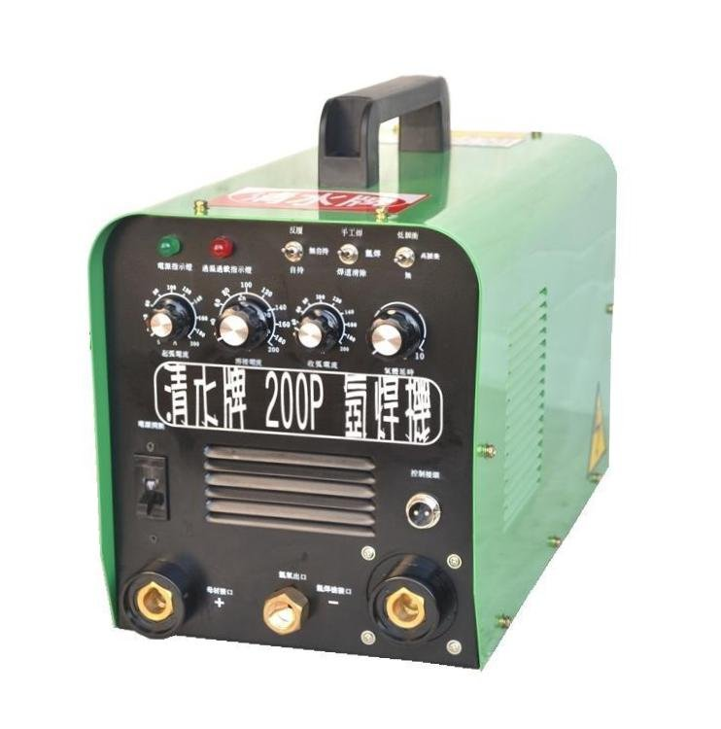

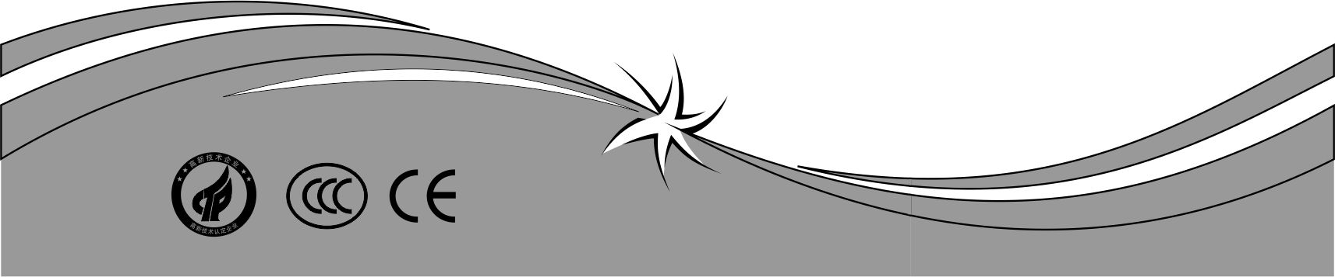
請在安裝、使用前認真閱讀說明書

目 錄

- 安全注意事項--------------------------------------1

- 安裝----------------------------------------------------2

- 面板名稱解說、功能說-------------------------3

- 操作方法---------------------------------------------4

- 保養維護---------------------------------------------5

- 使用者特性調整-----------------------------------6

- 規格----------------------------------------------------7

- 假性問題及解答-----------------------------------8

- 接線圖-------------------------------------------------9

- 安全注意事項
此安全注意事項對使用者及附近作業人員非常重要，在安裝及操作此設備前，請務必牢記並遵守下列所述安全注意事項，若忽略可能導致嚴重事故發生。

  - 人身保護
  - 務必防止電擊，以保證安全
  - 操作中請勿接觸機器內部零件
  - 不使用時請關閉電源
  - 不可使用絕緣不良的電線安裝
  - 清除槍頭熔渣或更換耗材時，請關閉電源
  - 當按下操作開關時，槍頭不可接觸身體
  - 弧光與噪音會傷害眼睛、皮膚及聽力，請務必徹底做好穿著服裝及保護的檢查。如穿戴適當的衣物、口罩、手套、護目鏡、耳罩及安全靴等
  - 磁力線可能會影響心律調整器，使用心律調整器的患者，在操作或接近操作中的設備前，請務必諮詢醫生的意見
  - 入力電源線中黃綠色線請確實做好接地工程的工作
  - 通風
    - 煙霧粉塵有礙健康，應避免吸入人體
    - 使用抽風設備，以保持適當的通風
  - 水災預防
- 在噴渣飛濺範圍內，若有易燃物，切勿操作
- 避免身體接觸噴渣，以防燙傷
- 為防止噴渣起火，請備有滅火設備與應變能力
- 工作物冷卻後再移動
1-4防風和換氣
在室外焊接或是使用電風扇的場所，要避免電弧銲接部位受風直接吹襲而影響到保護效果。如必要時需做防風處置 (使用豎立掩蔽物如擋風板類等) 。當在塔槽內或封閉的密室中實施焊接時會因通風不良而出現氧氣缺乏的現象，因此必須實施換氣工作，實行換氣時不能使用電風扇直吹，而須採用排氣換氣體。

二、 安裝
2-1氬弧焊所需選用配件
2-1-1 實施氬氣焊接時所需的組成
氬氣壓力調整
器附流量計
氬氣
焊接焊槍
Inverter TIG
氬焊電源機
+ + +

2-1-2 鎢鋼電極棒
種類 | 識別顏色
含2%釷鎢鋼電極棒 | 紅
含2%鈰鎢鋼電極棒 | 灰

2-1-3 氬氣和氬氣表
焊接用的氬氣純度與焊接品質有著密切關係，因此在焊接時，請選用高純度氬氣，氬氣瓶為高壓容器，內裝有約150KG/cm²的高壓，使用時必須裝置氬氣表。
2-1-4 遮光處置及防熱護具
實施氬氣焊接時所產生的強烈光線比一般手焊接還要強烈，因此必須使用面罩、手套、遮光玻璃來保護眼部及身體以防灼傷。焊接電流值與遮光黑玻璃番號配合如下:

焊接電流 | 100A以下 | 100A~200A
遮光黑玻璃番號 | NO.8，NO.9 | NO.10，NO.11

2-2 氬弧焊時的安裝

2-2-1 氬氣源的安裝
- 將氬氣網狀氣管接於氣體入口
- 切勿使用其他的氣體或混合氣

2-2-2 氬弧焊槍、槍頭開關及母材線的安裝
- 將氬弧焊槍導線確實地插入氬弧焊槍接頭
- 將槍頭開關接頭插入微動開關接頭、並鎖緊
- 將氬氣接頭接於氬氣出口端子，並適當地旋緊
- 將母材線插入氬弧焊母材線接頭，地線夾夾住工作物

2-2-3 面板選擇開關位置
- 將功能選擇開關置於氬弧焊功能(TIG) 位置，即為開關在”中間”
- 將控制選擇開關置於 無(OFF) 或 自持(CRATER) 模式。
注: 不可將控制選擇開關置於手工電焊(STICK) 模式，如置於手工電焊(STICK)模式，將無法使用氬弧焊，而成為手工電焊功能，請特別注意

2-3 電焊時的安裝

2-3-1 電焊夾及母材線的安裝
- 將電焊夾導線確實地插入氬弧焊母材接頭(TIG WORK)
- 將母材線插入氬弧焊槍接頭(TIG TORCH)，地線夾夾住工作物

2-3-2 面板選擇開關位置
- 將功能選擇開關置於氬弧焊功能(TIG) 位置，即為開關在”中間”
- 將控制選擇開關置於手工電焊(STICK) 模式，即為開關在”上”

2-4 焊道清除時的安裝

2-4-1 清除槍、槍頭開關及母材線的安裝
- 將清除槍導線確實地插入氬弧焊槍接頭(TIG TORCH)
- 將槍頭開關插入微動開關(REMOTE CONTACT)，並旋緊
- 將母材線插入氬焊母材線接頭(TIG WORK)，地線夾夾住工作物

2-4-2 面板選擇開關位置
- 將功能選擇置於焊道清除(CLEAN) 位置，即為開關在”下”
- 將控制選擇開關置於 無(OFF) 或 自持(CRATER) 模式
三、面板名稱解說、功能說明
3-1 面板名稱解說

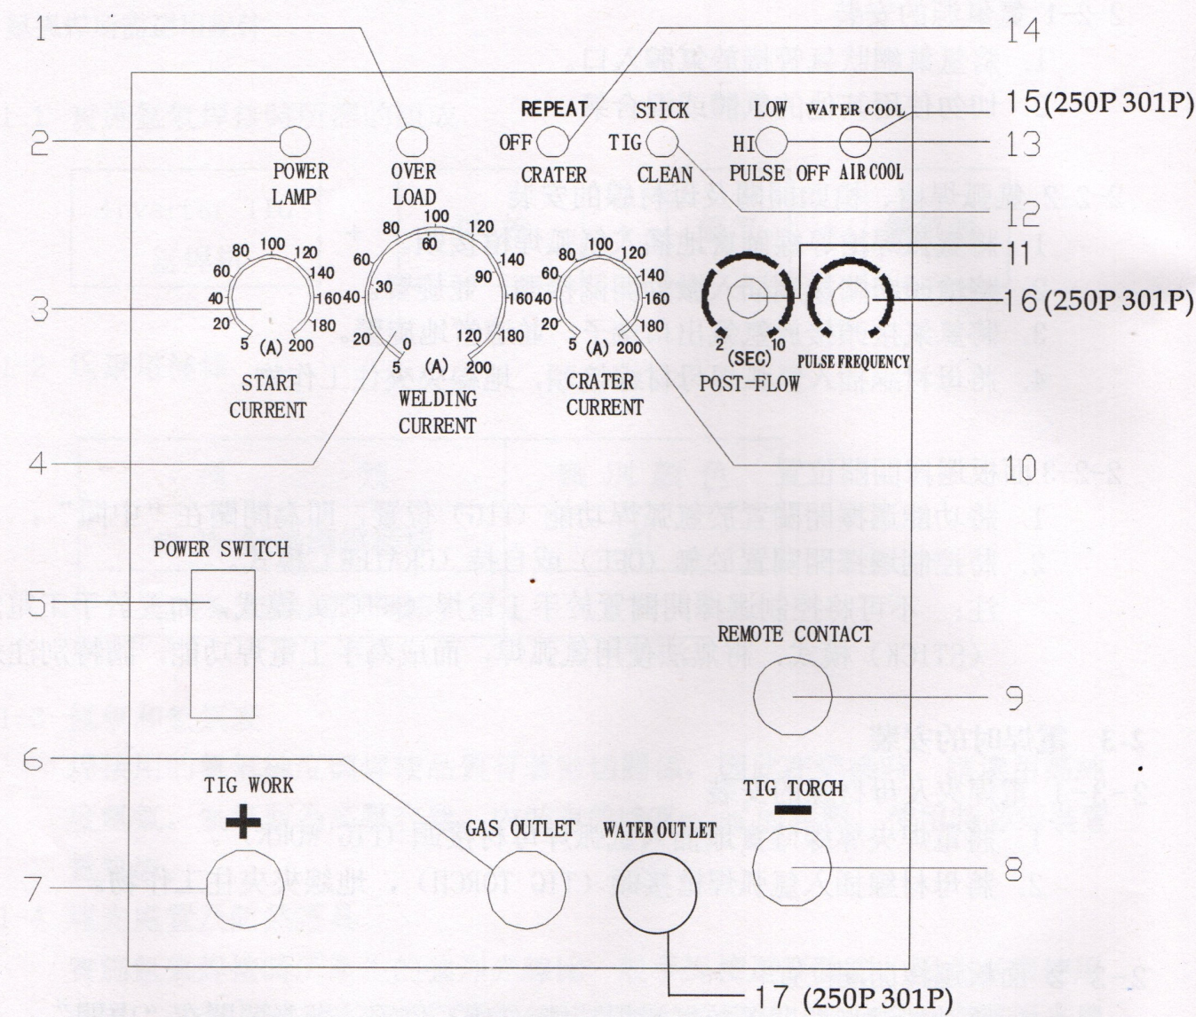

- 超載指示燈 | 10. 收尾電流調整
- 電源指示燈 | 11. 氣體後流調整
- 初期電流調整 | 12. 功能選擇開關
- 熔接電流調整 | 13. 脈波控制選擇開關
- 電源開關 | 14. 控制選擇開關
- 氬氣出口 | 15. 空水冷切換開關 (250P、300P)
- 母材線接頭 | 16. 脈衝頻率調整 (250P、300P)
- 氬弧焊槍接頭 | 17. 水冷出口 (250P、300P)
- 微動開關接頭

3-2 功能說明
- 超載指示燈
當設備過載過溫或入力電源異常時，指示燈會亮。
- 電源指示燈
顯示控制電源是否正常
- 初期電流調整
可設定適當需要的初期電流。此功能只在氬弧焊(TIG)+自持(CRATER)模式才生效。
- 熔接電流調整
可設定需要的焊接電流。
- 電源開關
當電源開關置於”ON”位置時，電源指示燈會亮，且冷卻風扇開始運轉。當電源開關指示燈置於”OFF”位置時，電源指示燈、冷卻風扇熄滅與停止運轉。
- 氬氣出口端子
連接氬弧焊槍氬氣管。
- 母材線接頭
連接氬弧焊母材線接頭。
- 氬弧焊槍接頭
連接氬弧焊槍導線。
- 微動開關接頭
連接焊槍開關接頭。
- 收尾電流調整
設定需要的收尾電流。此功能只在氬弧焊(TIG)、自持(CRATER)、反覆(REPEAT)模式才生效。
- 氣體後流調整
可設定焊接終了時，保護氣體後流的時間。
- 功能選擇開關
選擇工作模式的開關。手工電焊(STICK)/氬弧焊(TIG)/焊道清除(CLEAN)。
- 脈波控制選擇開關
選擇脈波控制模式的開關
低段(LOW) / 高段(HI) / 無脈波(PULSE OFF)
- 控制選擇開關
選擇控制模式的開關。反覆(REPEAT) / 無(OFF) /自持(CRATER)。
- 空、水冷開關
如使用水冷設備務必切至水冷，如此才可保護水冷設備。
- 脈波頻率調整
可調整脈波電流輸出頻率。
- 出水銅接頭
接槍頭水冷接頭
3-3 控制開關與功能選擇開關操作
控制模式 | 工作模式 | 手按開關與輸出電流操作 | 用途
無/OFF | 氬焊  TIG | 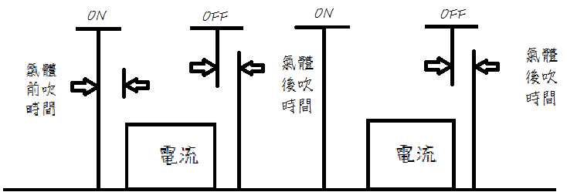 | 點焊作業
 |  |  | 短焊接物
 | 焊道  清除  CLEAN | 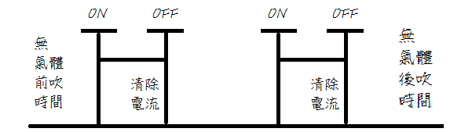 | 短清除物
自持/CRATER  <自己保持> | 氬焊  TIG | 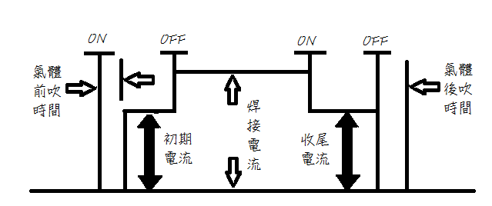 | 一般焊接需要熔坑填補處理時
 | 焊道清除  CLEAN | 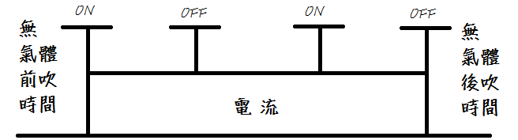 | 長清除物
重複  REPEAT  <不斷重複> | 氬焊TIG | 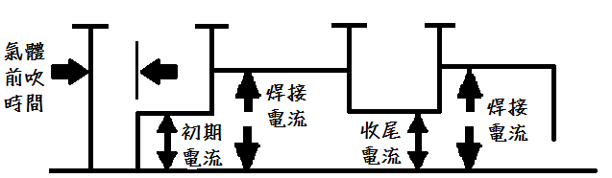 | 可依個人喜好調整焊接電流時間
 |  |  | 長焊接物
 | 焊道清除  CLEAN | 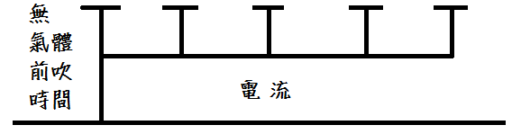 | 長清除物
手工電焊 |  | 直接產生二次電壓沒有手按開關控制 | 配合電焊條  夾頭可實施  手工電焊接

四、操作方法
( )內請參照第二章說明

工作模式  設定順序 |  |  | 項目 | 內容
手電焊 | 焊道清除 | 氬焊 | 安裝確認 | 請參照第三章安裝說明，再做確認，並確實注意操作安全
{1} | {1} | {1} | 將 (5) AC 電源開關切入”ON” | AC電源開關切入”ON”，(2)DC電源指示燈即亮且冷卻風扇開始轉動。
 |  | 2 | 氬氣流量調整 | 先打開氬氣瓶的開關，然後調節氬氣壓力調整器上的流量調整旋鈕，調節氬氣流量適合焊接需要。
 |  | 3 | 保護氣體後流時間的調整 | 焊接結束後，氣體仍對焊點進行保護，時間長短可進行調整。保護氣體後留時間依使用焊接電流大小及使用鎢電極棒，由(11)旋鈕配合調整到適當值。
 | 2 | 4 | 選擇控制模式 | 依工作選擇(14) 至所需的控制方法。
2 | 3 | 5 | 工作電流設定 | 依加工物設定(4)至所需電流。(3)初期/(10)收尾電流只有在氬焊(TIG)、自持CRATER時才有效。
3 |  |  | 實施焊接 | 把包藥焊線與母材接觸後使電弧產生
 | 4 |  | 實施焊道清除 | 將清除布固定在槍頭上，沾適量的藥水，將槍頭放在加工物上，按下槍頭開關產生熱量後，便可實施焊道清除。
 |  | 6 | 實施氬焊 | 先將焊槍靠近母材，使瓷焊火嘴與母材接觸然後按下焊槍手按開關，於是保護氣體流出，前吹時間過後高週波會產生，使電弧發生。電弧產生並穩定後，高週波停止。
4 | 5 | 7 | 焊接停止 | - 焊道清除、氬焊時；可由槍頭開關來操作控制即可停止，或將槍移離工作物。  - 手電焊時；把焊條往上提起，電弧即停止。
 |  | 8 | 保護氣體停止 | 當焊接停止後，保護氣體會依設定時間進行保護，時間到則氣體自動停止流出。
5 | 6 | 9 | 停止操作 | - 將 (5) AC電源開關切入”OFF”，(1) DC 電源指示燈即滅並且冷卻風扇停止轉動。  - 將電源開關切入 OFF 位置。  - 關閉氣源開關。

五、保養維護
※注意: 實施保養維護前，請先關閉機器開關，並解除入力電源，經過十分鐘後，才可打開機器外殼。
  - 例行保養
- 檢查電纜、導線是否斷裂、破皮或絕緣不良，檢修後請注意清潔、螺絲鎖緊以保持良好的導通性。
- 清理機器內部灰塵時，請打開機蓋，使用乾燥清潔的壓縮空氣噴吹、如需清理或調整高壓間距時
A: 先關閉電源開關
B: 放鬆螺帽
C: 移動鎢電極，已得到想要的間距(標準間距大於0.5mm小於0.6m，調整時請於 ± 0.5mm內調整)
D: 鎖緊螺帽
六、 使用者特性調整
※以下特性需技術人員指導才可調整
6-1 起弧特性調整
可依使用者需求調整起弧特性及強弱
調整主控制板D062001(ASTA 200P ─ M2) SW1、SW2 藍色開關，調整方式如下:

 | SW1 |  | SW2
 | 1 | 2 | 1 | 2
超硬弧 | OFF | OFF | ON | ON
硬弧 | ON | OFF | ON | ON
中硬弧 | OFF | OFF | OFF | ON
軟弧 | ON | ON | OFF | OFF
超軟弧 | ON | OFF | OFF | OFF
6-2 氣體前吹時間調整
調整主控制板D062001(ASIA 200P-M2)藍色可變電阻SVR2。
6-3 氣體後吹最短時間調整
調整主控制板D062001(ASIA 200P-M2)藍色可變電阻 SVR10。
6-4 點焊針孔改善調整
調整主控制板D062001(ASIA 200P-M2)藍色可變電阻SVR9。

6-5 脈波頻率調整
調整主控製板 D062001(ASIA 200P-M2)藍色可變電阻SVR5。可調整頻率為HI:
0.5~3Hz，LOW:5~30Hz，此調整為單一調整即HI、LOW為同步調整兩者差為10倍。

七、規格
7-1-1 TIG-300P電氣規格

 |  | 手工電焊 | 氬焊 | 焊道清除
額定輸入電壓 | VAC | 220
電源變動範圍 | % | +23，-18
額定頻率 | Hz | 50/60
額定輸入容量 | KVA | 8.7 | 9.73 | ───
額定持續使用率 | % | 40 |  | 100
電流調節範圍 | ADC | 5-200 | 5-300 | 15-40
額定輸出電壓 | VDC | 33.6 | 24 | -----
空載電壓 | VDC | 100
氣體前吹時間 | Sec | 無 | 0.09(內設) | 無
氣體後流時間 | Sec | 無 | 1.5-10(連續調整) | 無
初期電流 | A | ----- | 5-300 | -----
收尾電流 | A | ----- | 5-300 | -----
外型尺寸 | mm | 260*510*350
重量 | KG | 24

7-1-2 TIG-250P 的電器規格
 |  | 手工電焊 | 氬焊 | 焊道清除
額定輸入電壓 | VAC | 220
電源變動範圍 | % | +23，-18
額定頻率 | Hz | 50/60
額定輸入容量 | KVA | 6.7 | 7.5 | ───
額定持續使用率 | % | 40 |  | 100
電流調節範圍 | ADC | 5-160 | 5-250 | 15-40
額定輸出電壓 | VDC | 30.5 | 21.6 | -----
空載電壓 | VDC | 100
氣體前吹時間 | Sec | 無 | 0.09(內設) | 無
氣體後流時間 | Sec | 無 | 1.5-10(連續調整) | 無
初期電流 | A | ----- | 5-200 | -----
收尾電流 | A | ----- | 5-200 | -----
外型尺寸 | mm | 245*480*365
重量 | KG | 17

7-1-3 TIG-200P的電氣規格
 |  | 手工電焊 | 氬焊 | 焊道清除
額定輸入電壓 | VAC | 220
電源變動範圍 | % | +23，-18
額定頻率 | Hz | 50/60
額定輸入容量 | KVA | 6.7 | 7.5 | ───
 | KW | 4.5 | 5
額定使用率 | % | 40 |  | 100
額定輸出電流 | ADC | 5-130 | 5-200 | 15-30
額定輸出電壓 | VDC | 25.2 | 18 | -----
空載電壓 | VDC | 100
控制 |  | 有/無/反覆
脈波頻率 | Hz | 10(高頻) / 1(低頻)
氣體前吹時間 | Sec | 無 | 0.1±0.03(內設) | 無
氣體後流時間 | Sec | 無 | 1.5-10(連續調整) | 無
初期電流 | A | ----- | 5-200 | -----
收尾電流 | A | ----- | 5-200 | -----
外型尺寸 | mm | 211*400*300
重量 | KG | 15

7-2 電源設備容量
電源電壓 | 單相220V(+23%，-18%)
設備容量 | 7.5KVA以上
開關容量 | 30A以上
入力電纜 | 3.5mm²以上
出力電纜 | 22mm²以上

八、假性問題及解答:
如果機器在運行過程中出現一些問題使得您的工作無法進行時，請先不要急於報修，對應機器出現的故障現象，請查閱此現象有無出現於表6中。如無，請以電話、傳真或其他方式聯繫我們，或者機器銷售商的售後服務部門，以溝通、了解並能盡快幫您解決問題；因為如果假性問題而讓您在等待維修人員上門服務時，將會使機器處於停工、您的工作進度處於滯後的狀態，故請對照下表先排除假性問題。

編號 | 假性問題 | 原因
1 | 在機器工作中有漏電現象 | - 檢查槍頭、開關是否有接好  - 在工作時請穿戴好手套
2 | 開機後無動作 | - 電源設備 (電路遮斷器) 沒開  - 電源設備沒電  - 電源線接點沒固定好，脫落或是固定時鎖到絕緣被覆  - 檢查電源線是否配錯，綠色線為接地線
3 | 起弧不良或是電弧不穩定 | - 鎢棒研磨方式錯誤，應為縱向研磨  - 氬氣沒開，沒氣體流出  - 鎢棒材質不良或母材表面有油污  - 鎢棒規格不對  - 氬焊槍頭的後帽、銅束座、銅束、鎢棒固定不好，沒鎖到位  - 強風直吹，影響氬氣保護  - 保護氣純度不良或是空氣有混進(氣體接頭漏氣)造成流量不足  - 後帽是否有拆斷會造成漏氣  - 瓷杯是否有破損造成漏氣  - 氣管是否有破損造成漏氣
4 | 無法起弧 | - 焊槍手按開關故障或是其控制電線斷裂  - 母材電纜線斷線或是接觸不良  - 焊槍主要電纜線斷線  - 2P接頭內斷線或接點脫落  - 用錯鎢棒

5 | 焊接表面不光潔  有氣孔 | - 保護氣流量不足  - 保護氣體後流時間過短致使鎢棒形成氧化現象  - 母材表面沾有油污或其他異物；  - 鎢棒電極表面有污質  - 瓷杯型號不符或過小  - 保護氣體不足、不純
6 | 電極消耗過剩 | - 電極棒 (鎢棒) 規格與使用電流不能配合  - 保護氣體有空氣混入  - 極性接錯: ( + )端接焊槍， (一) 端接母材  - 電極本身材質不良
7 | TIG焊接時焊道不光亮，發黑且不易起弧 | - GAS沒開  - GAS流量不足  - 請檢查氬氣瓶的流量針，壓力錶管路是否異常  - 氬氣不純
8 | 無法焊接 | - 入力電源設備不符合規定，產生壓降 (若使用發電機，請注意規格是否符合)
9 | 焊接電流不穩定  且焊接電纜發燙 | - 出力端子沒固定好或沒鎖緊
10 | 超載指示燈亮 | - 如在連續工作中異常燈亮，請中斷使用便可恢復
11 | 按下手按開關  無法動作 | - 功能開關切至CLEAN或STICK  - 氬焊槍的2P接頭不良
12 | 氣體不停流出 | - 氣體電磁閥閥蕊內有雜質
13 | 按下手按開關有動作，但不能焊接 | - 槍組或母材線未接  - 槍組主電纜或母材線電纜斷開
14 | 開機後高周波板有動作 | - 2P接頭短路或槍組開關線短路
15 | 接觸機殼時有漏電現象 | - 檢查是否確實做好接地工作，電源線不可觸碰到機殼(若機台為單相入力，不可誤接至地線當成三相
16 | 焊接時電流不穩定 | - 誤切至脈波功能  - 母材接觸不良
17 | 引弧時焊道發黑 | - 請加長氣體前吹及後流時間  - 氣體不純

